Лабораторная работа №2

Дисциплина: Архитектура компьютера

Маркеш В.Нанке Грасимилде

Содержание

# 1 Цель работы

Целью работы является изучить идеологию и применение средств контроля версий. Приобрести практические навыки по работе с системой git.

# 2 Задание

1. Настройка github
2. Базовая настройка git
3. Создание SSH ключа
4. Создание рабочего пространства и репозитория курса на основе шаблона
5. Создание репозитория курса на основе шаблона
6. Настройка каталога курса

# 3 Выполнение лабораторной работы

## 3.1 Техническое обеспечение

Лабораторная работа подразумевает выполнение настройки и работы с системой контроля версий Git (https://git-scm.com/). Лабораторная работа была выполнена на домашнем компьютере со следующими характеристиками: - AMD Ryzen 3 2.60 GHz, 8 GB оперативной памяти, 219 GB свободного места на жёстком диске; - ОС Linux Fedora Workstation 40.

## 3.2 Настройка github

Существует несколько доступных серверов репозиториев с возможностью бесплатного размещения данных. Например, http://bitbucket.org/, https://github.com/ и https://gitflic.ru. Для выполнения лабораторных работ предлагается использовать Github. Создаю учётную запись на сайте https://github.com/ и заполняю основные данные. (рис. 1)

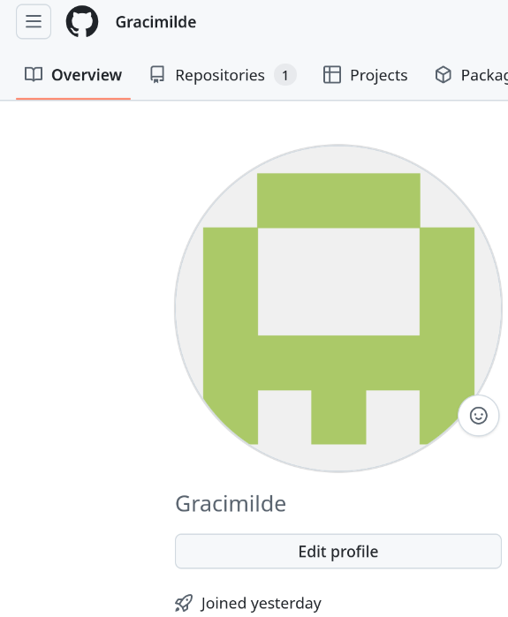

Рис. 1: Созданная учетная запись на гитхаб

## 3.3 Базовая настройка git

Сначала сделаем предварительную конфигурацию git. Откройте терминал и введите следующие команды, указав имя и email владельца репозитория:

git config –global user.name “”

git config –global user.email “”

Настроим utf-8 в выводе сообщений git:

git config –global core.quotepath false

Зададим имя начальной ветки (будем называть её master):

git config –global init.defaultBranch master

Параметр autocrlf:

git config –global core.autocrlf input

Параметр safecrlf:

git config –global core.safecrlf warn

Результат выполнения команд показан на рисунке (рис. 2)

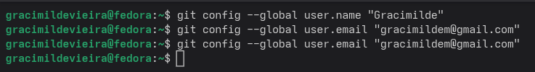

Рис. 2: Выполнение команд

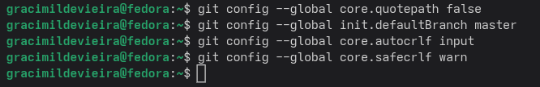

Рис. 3: Выполнение команд

## 3.4 Создание SSH ключа

Для последующей идентификации пользователя на сервере репозиториев необходимо сгенерировать пару ключей (приватный и открытый): ssh-keygen -C “Имя Фамилия ” (рис. 4)

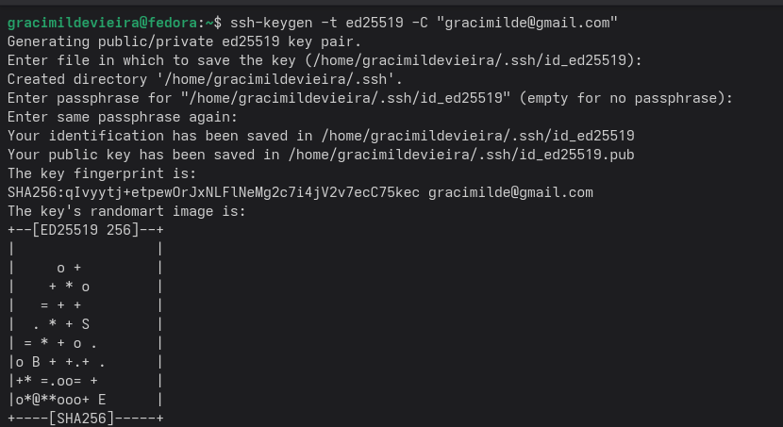

Рис. 4: Генерация SSH ключа

Ключи сохранятся в каталоге ~/.ssh/. Далее необходимо загрузить сгенерённый открытый ключ. Для этого зайти на сайт http://github.org/ под своей учётной записью и перейти в меню Setting . После этого выбрать в боковом меню SSH and GPG keys и нажать кнопку New SSH key . Скопировав из локальной консоли ключ в буфер обмена

cat ~/.ssh/id_rsa.pub | xclip -sel clip

вставляем ключ в появившееся на сайте поле и указываем для ключа имя (Title). Результат выполнения показан на рисунке (рис. 5)

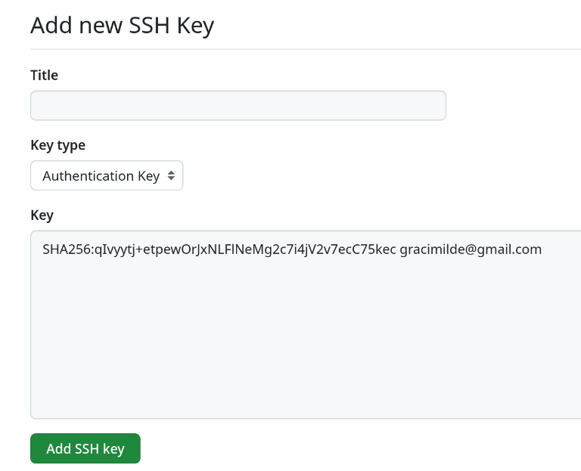

Рис. 5: Загрузка SSH ключа

## 3.5 Создание рабочего пространства и репозитория курса на основе шаблона

При выполнении лабораторных работ следует придерживаться структуры рабочего пространства. Рабочее пространство по предмету располагается в следующей иерархии: ~/work/study/ - < учебный год >/ - < название предмета >/ - < код предмета >/

Например, для 2025–2026 учебного года и предмета «Архитектура компьютера» (код предмета arch-pc) структура каталогов примет следующий вид: ~/work/study/ - 2025–2026/ - архитектура компьютера/ - arch-pc/ - labs/ - lab01/ - lab02/ - lab03/ … - Каталог для лабораторных работ имеет вид labs. - Каталоги для лабораторных работ имеют вид lab, например: lab01, lab02 ит.д. название проекта на хостинге git имеет вид: study__ Например, для 2025–2026 учебного года и предмета «Архитектура компьютера» (код предмета arch-pc) название проекта примет следующий вид: study_2025–2026_arch-pc Откройте терминал и создайте каталог для предмета «Архитектура компьютера»: mkdir -p ~/work/study/2025-2026/“Архитектура компьютера” (рис. 6)



Рис. 6: Создание каталога для курса

## 3.6 Создание репозитория курса на основе шаблона

Репозиторий на основе шаблона можно создать через web-интерфейс github. Перейдите на страницу репозитория с шаблоном курса https://github.com/yamadharma/course-directory-student-template. Далее выберите Use this template. (рис. 7)

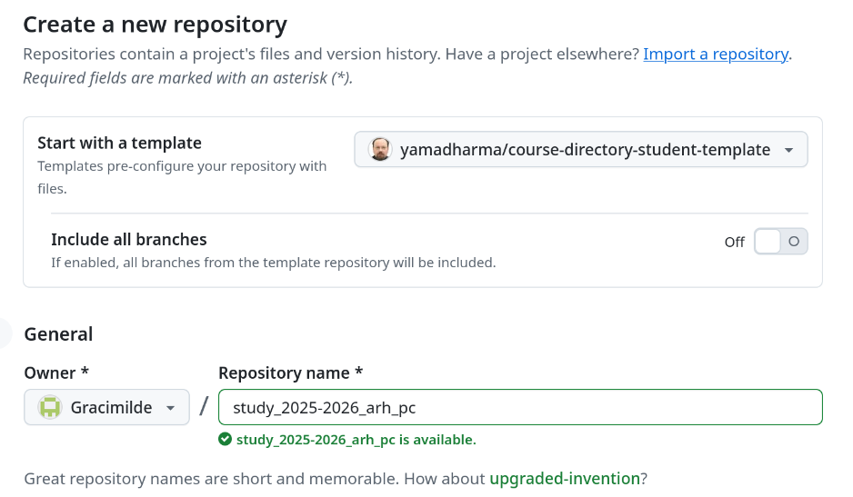

Рис. 7: Создание репозитория

В открывшемся окне задайте имя репозитория (Repository name) study_2025–2026_arhpc и создайте репозиторий (кнопка Create repository from template). Откройте терминал и перейдите в каталог курса: cd ~/work/study/2025–2026/“Архитектура компьютера” клонируйте созданный репозиторий: git clone –recursive git@github.com:/study_2025–2026_arh-pc.git arch-pc Ссылку для клонирования можно скопировать на странице созданного репозитория Code -> SSH: (рис. 8)

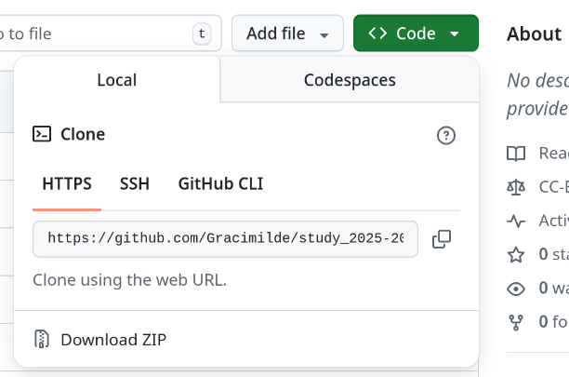

Рис. 8: Клонирование репозитория

## 3.7 Настройка каталога курса

Перейдите в каталог курса: cd ~/work/study/2025-2026/“Архитектура компьютера”/arch-pc (рис. 9)

Рис. 9: Открытый терминал

Удалите лишние файлы: rm package.json (рис. 10)

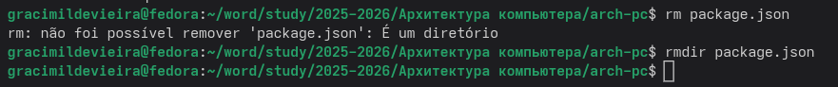

Рис. 10: Удаление лишних файлов

Создайте необходимые каталоги: (рис. 11) echo arch-pc > COURSE make

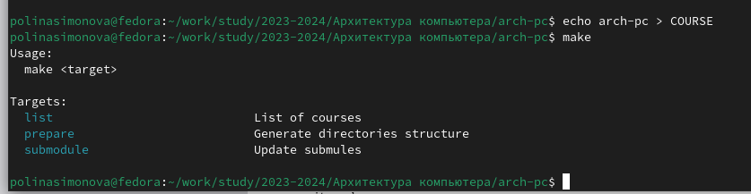

Рис. 11: Создание необходимых каталогов

Отправьте файлы на сервер: (рис. 12) git add . git commit -am ‘feat(main): make course structure’ git push

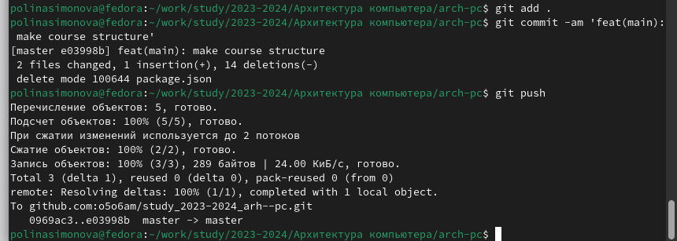

Рис. 12: Отправка файлов на сервер

Проверьте правильность создания иерархии рабочего пространства в локальном репозитории и на странице github. (рис. 13)

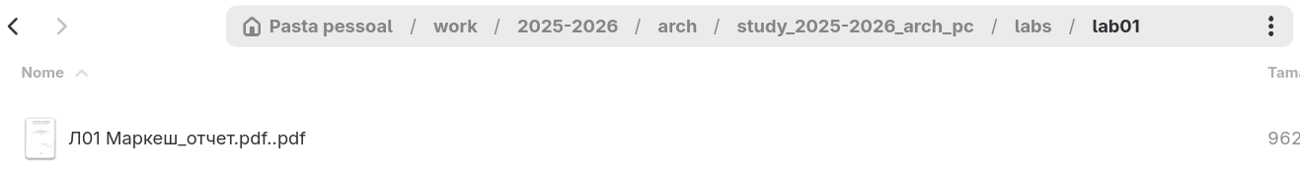

Рис. 13: Проверка правильности иерархии

# 4 Задание для самостоятельной работы

1. Создайте отчет по выполнению лабораторной работы в соответствующем каталоге рабочего пространства (labs>lab02>report).
2. Скопируйте отчеты по выполнению предыдущих лабораторных работ в соответствующие каталоги созданного рабочего пространства.
3. Загрузите файлы на github (рис. 14)

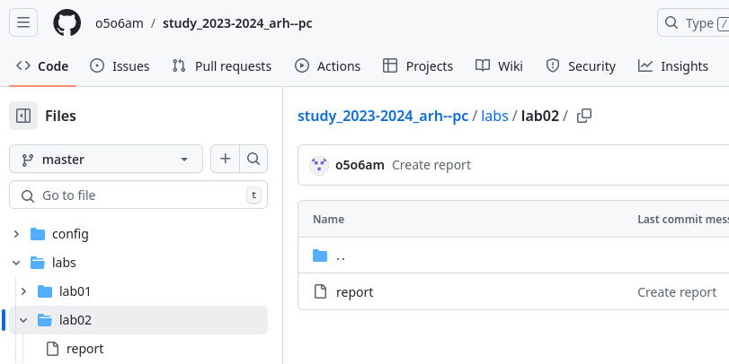

Рис. 14: Загрузка отчета 1 лабораторной работы на гитхаб

# 5 Выводы

Я изучила идеологию и применение средств контроля версий и приобрела практические навыки по работе с системой git

# Список литературы

[Архитектура ЭВМ 2](https://esystem.rudn.ru/pluginfile.php/2089082/mod_resource/content/0/%D0%9B%D0%B0%D0%B1%D0%BE%D1%80%D0%B0%D1%82%D0%BE%D1%80%D0%BD%D0%B0%D1%8F%20%D1%80%D0%B0%D0%B1%D0%BE%D1%82%D0%B0%20%E2%84%962.%20%D0%A1%D0%B8%D1%81%D1%82%D0%B5%D0%BC%D0%B0%20%D0%BA%D0%BE%D0%BD%D1%82%D1%80%D0%BE%D0%BB%D1%8F%20%D0%B2%D0%B5%D1%80%D1%81%D0%B8%D0%B9%20Git.pdf)